常識科
教學計劃

年級：年級 | 課本：今日常識新領域 二年級第五冊
人數：25人 | 單元：單元二 郊遊好去處
教節：1節 (35分鐘) | 課題：課題五 美麗的海灘  (第三節：香港的海灘和設施)
學生已有知識：
- 學生初步知道海灘有哪些設施
- 學生初步知道在海灘進行的活動

教學目標：
完成本教節後，學生能夠：
在知識層面：
- 說出香港有哪些海灘及其所屬區域
- 列舉在海灘進行的活動、設施及其功用
在態度層面：
- 透過觀看影片、圖片，欣賞沙灘的自然環境。

所需教材：
1.教學簡報
2.課本
3.作業

教學流程:
學習重點/  目標/成果 | 學習/  評估活動 | 學習過程 (指示/提問/ 小結) | 時間/  資源
引起動機 | 提問 | - 重溫香港的地圖：提問學生香港分成哪三個區域，以及引導他們在地圖上指出相應的區域。  - 提問學生香港哪些區域有沙灘 | 3分鐘  教學簡報
發展  重點一  目標： | 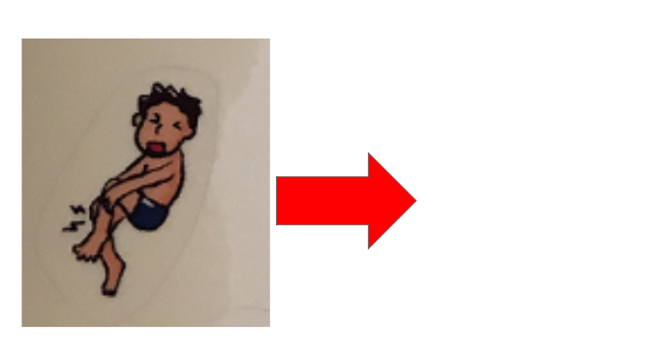  提問、  影片、作業 | 一、新界海灘：  - 播放清水灣的影片 (電子書)，提問學生清水灣的特色，以及其鄰近海灘的名字 (銀線灣)  - 引導學生認識清水灣的水清澈，因而適合釣魚  - 記憶法：清水灣的釣魚人士使用的釣竿是銀色的，所以清水灣的兄弟叫銀線灣  - 播放銀礦灣的影片，提問學生銀礦灣的特色、與哪個海灘的名字較相似 (銀線灣)  - 引導學生認識銀礦灣的名字由來與銀礦洞有關  - 記憶法：三人：清水灣、銀線灣、銀礦灣  - 播放黃金海灘的影片，提問學生黃金海灘的特色，以及其鄰近海灘的名字 (蝴蝶灣)  - 引導學生認識黃金海灘附近的黃金雕像、市集  - 記憶法：第二對兄弟是黃金海灘和蝴蝶灣  - 總結新界海灘：  新界海灘有兩對兄弟：  (1)三人：清水灣、銀線灣、銀礦灣  (2)黃金海灘和蝴蝶灣  二、香港島海灘：  - 播放石澳海灘的影片，提問學生石澳海灘的特色  - 記憶法：「澳」有海的意思，石澳海灘「要過海」，所以位於香港島  - 展示赤柱海灘的圖片，提問學生赤柱海灘的特色  - 引導學生認識赤柱海灘的名字由來與赤紅色的木棉樹有關  - 記憶法：石澳海灘的石附近有赤紅色的木棉樹  - 播放淺水灣的影片，提問學生淺水灣的特色  - 引導學生認識淺水灣附近的廟宇  - 記憶法：廟宇的神保守平民在淺水的海活動，減少危險，廟宇的神在遠方，要過海，所以位於香港島  - 總結香港島海灘：  - 石澳海灘要過海，石附近有赤紅色的木棉樹，木棉樹的遠方是廟宇的神所保守的淺水灣  三、作業：  指示學生根據記憶法完成作業  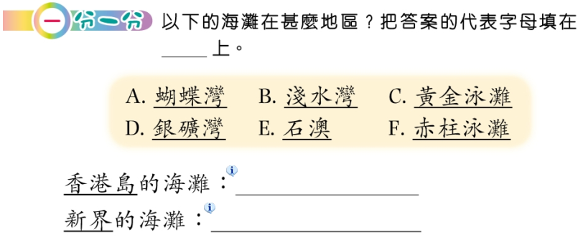 | 18分鐘  白板  教學簡報
重點二  目標：  列舉在海灘進行的活動、設施及其功用  能判斷在哪種情況使用哪種設施 | 提問、  小組活動、課本 | - 指示學生打開課本，按照老師的指示在適合的位置寫上數字。  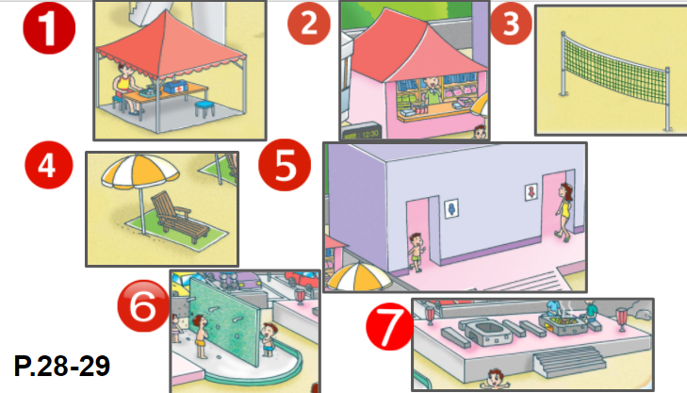  - 教師在簡報展示不同情景 (於學生課本後的貼紙頁)，提問全班學生哪種設施較為適合，讓學生根據情景的需要思考及選擇合適的設施。  *學生先以數字回答，教師再引導學生說出正確的設施名稱 | 8分鐘  教學簡報  計時器
總結 | 完成作業、遊戲 | - 教師以問答形式進行活動，與學生總結課堂內容，引導學生說出香港有哪些海灘及其所屬區域，及列舉在海灘進行的活動、設施及其功用。 | 7分鐘

反思：
學生的已有知識能力強，一般都能說出沙灘的設施及其功用，教師的記憶法亦有助學生辨認香港不同地區的沙灘。

